Телевизионные системы,
передача и обработка изображений
УДК 004.932.2
Влияние преобразования режимов отображения изображений
при экологическом мониторинге с применением гистограмм
Спеньков К.А., Никитин О.Р.
_______________________
Использование RGB гистограмм позволяет определять любые изменения цветности изображения, что делает рациональным применение методов на их основе, для анализа изображений, в том числе спутниковых снимков в целях экологических, сельскохозяйственных и других видов мониторинга. Вместе с тем улучшения характеристик, используемых для визуальных наблюдений технических и программных средств, позволяет получать 16-битные изображения содержащие больше цветовой информации чем 8-битные, а также преобразовывать их друг в друга. В связи с этим возникает вопрос влияния данных преобразований на результаты определения изменений на изображениях с применением цветовых RGB гистограмм. В статье рассматриваются 8-битные спутниковые изображения, которые были преобразованы в 16-битные изображения, и оцениваются полученные результаты. Также проверяется возможность определения силы или направления ветра, площади заболачиваемого участка для экологического мониторинга по спутниковым снимкам с использованием гистограмм.
Ключевые слова: RGB гистограммы, цифровая обработка, цветовая кодировка, преобразование изображений, экологический мониторинг

Улучшение аппаратной и программной части систем наблюдения позволяет получать 16-битные изображения содержащие большее количество цветовой информации о наблюдаемых объектах, чем 8-битные. Таким образом, методы с применением RGB гистограмм должны стать более чувствительны к изменениям на снимках. Преобразования между этими типами изображений также должны улучшать результаты измерений [1].
Основной целью проводимых измерений было определение влияния изменения кодировки изображений, полученных со спутника на результаты измерений. Дополнительно рассматривался вопрос изменения площади покрытия поверхности водоёма водорослями в целях экологического мониторинга, что даёт возможность нахождения силы и направления ветра за счёт их смещения [2]. Особенно важна эта информация при распространении лесных пожаров, метеонаблюдениях и мониторинге загрязнений на водоёмах [3-5]. В настоящее время для выполнения данной задачи используется специальное оборудование и метеостанции, которые не всегда находятся в нужной для наблюдения области и не могут быть перемещены достаточно быстро. Однако спутниковое наблюдение позволяет решить эту задачу по косвенным признакам. Например, по направлению дыма или смещению заболоченных участков водоёмов.
Эксперименты проводились с использованием серии снимков, полученных со спутника Sentinel-2 L1C. В качестве объекта наблюдения были выбраны два заболоченных участка озера Вышихры, находящихся во Владимирской области (выделены прямоугольниками, рис. 1) [6].
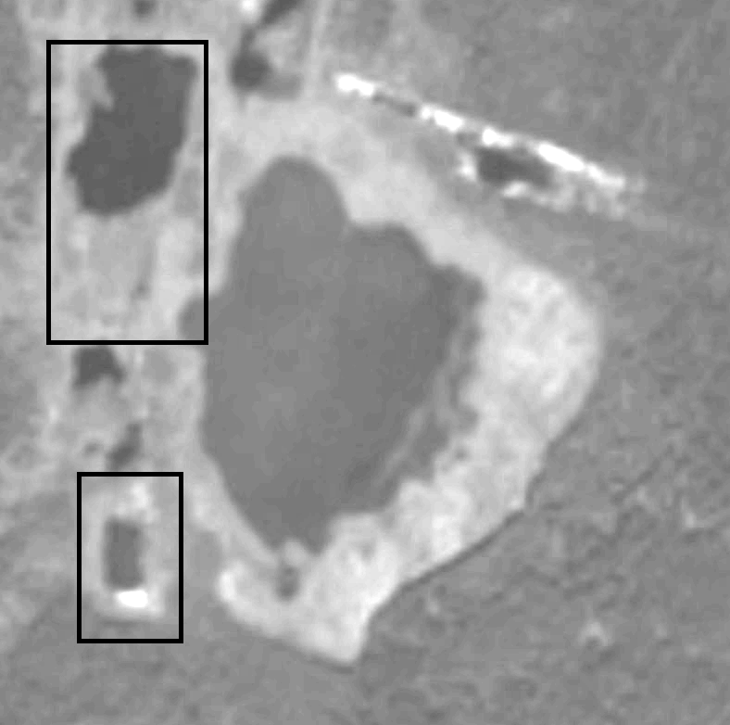
Рис. 1. – Озеро Вышихры

В качестве метода определения использовались цветовые RGB гистограммы, так как они обладают наибольшей чувствительностью к цветности изображения [7,8]. Снимки выбирались таким образом, чтобы наблюдателю можно было визуально отследить положения смещения заболоченных участков, и получить более наглядные результаты. Использовались спутниковые фотографии, сделанные в период с 17.06.2021 до 27.07.2021. Получено девять изображений, сделанных при отсутствии облачности (рис. 2). Было выполнено два анализа для верхнего озера и нижнего. Остальные участки обрезались.
а)
б)
Рис. 2. – Озеро Вышихры:
-а) участок, расположенный в области на верхнем квадрате рис.1;
-б) участок, расположенный в области на нижнем квадрате рис.1
Так как снимки предоставляются с глубиной цвета (цветовой кодировке) 8 бит, они переводились в кодировку 16 бит, а затем снова в 8 бит, на каждом этапе проводились измерения изменений гистограмм. Для этого определялся «угол наклона» гистограмм [9]. Результаты измерений представлены на графиках рис. 3.
Перед преобразованием проверялись следующие параметры [10,11]:
- все изображения имеют формат sRGB,
- наличие компенсации точки чёрного (всегда используется в профиле RGB, заключается в соответствии самого тёмного пикселя на входных данных, самому тёмному пикселю на выходных),
- рендеринг относительный коллометрический (дополнительно добавленные при восстановлении цветности пиксели окрашиваются в ближайший цветовой оттенок, исходные цвета не меняются).
- при переводе в кодировку 8 бит, применялся дизеринг (аппроксимирует отсутствующие цвета путём смешения имеющихся).
Результаты измерения представлены на рисунке 3:
- сплошная линия – для 8-битных начальных изображений.
- пунктирная линия – для начальных изображений, преобразованных в 16-битные.
- штрихпунктирная линия – изображения, преобразованные в 8-битные из 16-битных.
Очевидно, что при изменении цветовой кодировки из 8 в 16 бит, изменения для RGB и R диапазона значительно отличаются, а значения G и B диапазонов остаются сопоставимыми, с небольшим изменением и смещением. При обратном изменении глубины цвета на 8 бит, результаты практически пропорциональны для всех цветовых диапазонов. Обращает внимание факт очень малого изменения между глубиной цвета в B диапазоне, особенно при переводе 16-битного изображения в 8-битное.
При анализе результатов, можно указать, что наиболее хорошо изменения заметны в синем и зелёном диапазоне. Гистограммы для каждого нового изображения имеют разные значения, что говорит о возможности определения изменений на рассматриваемых участках. Влиять на результаты измерений могут такие параметры как изменение окраски поверхности, связанной с вегетативными циклами растительности (незначительны для данного периода на фоне общих изменений цветности при увеличении или уменьшении открытой поверхности водоёма), а также изменения, связанные с освещением (наиболее влияющие на гистограммы), для метода определения изменений по «углу наклона» этот вопрос рассматривался в [12].
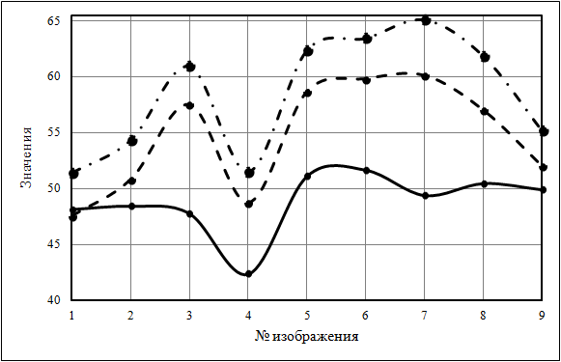 | 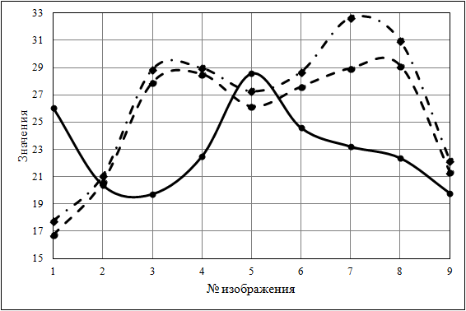
а) | б)
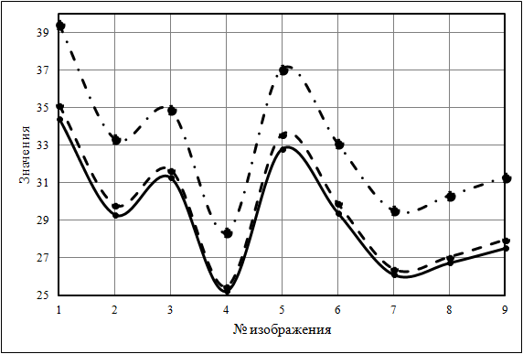 | 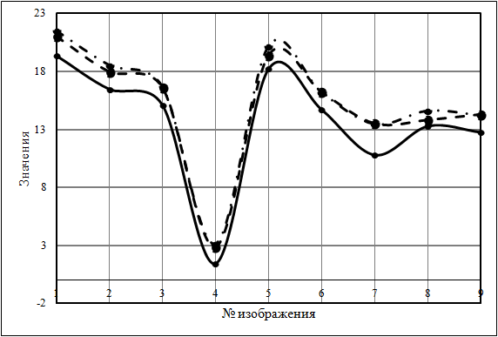
в) | г)
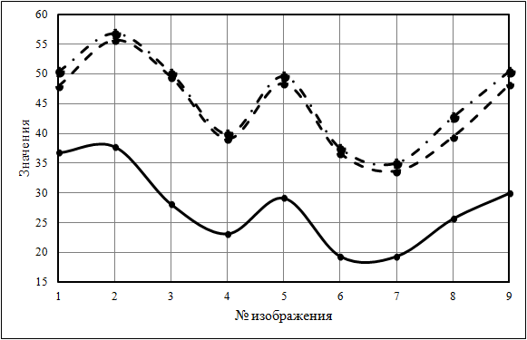 | 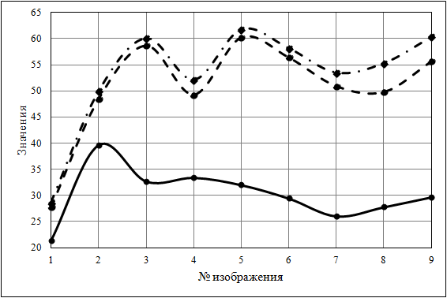
д) | е)
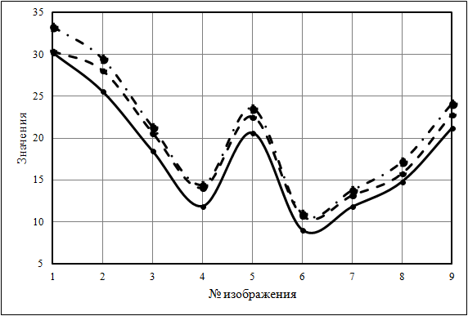 | 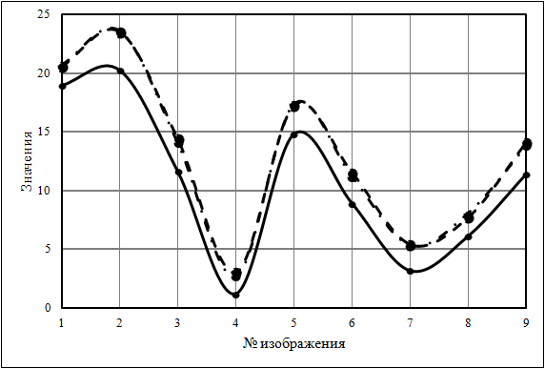
ж) | з)
Рис. 3. – Графики измерений: -а) диапазон RGB (верхнее озеро); -б) диапазон R (верхнее озеро); -в) диапазон G (верхнее озеро); -г) диапазон B (верхнее озеро); -д) диапазон RGB (нижнее озеро); -е) диапазон R (нижнее озеро); -ж) диапазон G (нижнее озеро); -з) диапазон B (нижнее озеро)
Из графиков видно, что наиболее соответствуют изменениям в последовательности снимков значения R диапазона после перевода глубины цвета в 16-бит. Чем больше закрытая площадь водоёма, тем более низкие значения показывает анализ гистограммы, даже с учётом изменения освещённости области. Снимки №5 сделаны в безоблачную погоду, и имеют максимальную яркость и контрастность, что отражается на полученных результатах.
Определение площади озера закрытого водной растительностью наиболее целесообразно для маленьких озёр. Как видно из рис. 2а, на больших водоёмах часть водной поверхности остается закрыта даже при смещении основной массы закрывающих её поверхность объектов.
Различные результаты для каждого изображения, показывают, что на результат оказывает влияние смещение области, покрывающей зеркало водоёма. Можно предположить, что, имея больший набор выборки и составив базу значений для изменяемой области возможно определение нахождение силы ветра или заболачивания территории [13].
Применение изменения глубины цвета с 8 в 16 бит целесообразно только при определенных измерениях, в конкретных цветовых диапазонах. Чем меньше оцениваемая площадь, тем пропорциональнее будут изменения результирующего графика, и его форма. Аналогично рациональность перевода изображений из 16 в 8 бит зависит от цели исследования и выбранного для этого цветового диапазона.

Литература
- Сутырина Е.Н. Дистанционное зондирование земли// Учебное пособие. Иркутск. 2013. с.166.
- Ковалев Н.А Методика применения БПЛА для авиационного патрулирования локальных территорий лесного фонда// Проект. Пушкино, 2019. с. 28.
- Храмов А. В., Ермолаев А. А., Шалашова А. И., Контрош Л. В. Возможности экологического мониторингас применением БПЛА в России// Известия СПбГЭТУ «ЛЭТИ», СПб: – № 7– 2017 – с. 79-84.
- Залесов С.В., Залесова Е.С., Оплетаев А.С. Охрана лесов от пожаров//Пособие для лесного пожарного. Екатеринбург. 2013. с.63.
- Белюченко И.С., Мельник О.А., Никифоренко Ю.Ю. Организация экологического мониторинга биоразнообразия при изменении окружающей среды// практическое пособие для магистров, Краснодар, 2012. с.71.
- Архив электронных карт// Sentinel Hub Playground [Электронный ресурс]– Режим доступа: https://apps.sentinel-hub.com/sentinel-playground, свободный (дата обращения 18.10.2020)
- Rafael C. Gonzalez, Richard E. Woods Digital ImageProcessing. Third Edition. Upper Saddle River – 2008 – p.977.
- Парасич А.В., Парасич В.А. Методы на основе цветовых гистограмм в задачах обработки изображений // Nauka-rastudent.ru. – 2015. – №. 06 (18) / [Электронный ресурс] – Режим доступа. – URL: http://nauka-rastudent.ru/18/2742
- Spenkov K.A., Nikitin O.R., Zhigalov I.E., Dubov I.R., Pozdnyakov A.D. Using image processing to improve semaphore communication. IOP Conference Series: Materials Science and Engineering. Krasnoyarsk Science and Technology City Hall of the Russian Union of Scientific and Engineering Associations. 2020. С. 52021. DOI: 10.1088/1757-899X/862/5/052021
- Порев В.Н. Компьютерная графика// Учебное пособие. СПб.: БХВ-Петербург. 2002. – с. 432.
- Фуллер Д. М., Финков М.В., Прокди Р. Г. и др. Photoshop Полное руководство. Официальная русская версия. СПб.: Наука и Техника. 2017. – 464 с.
- Спеньков К.А., Никитин О.Р. Влияние освещённости на изменение формы RGB гистограмм при оценке состояния подстилающей поверхности / К.А. Спеньков, О.Р. Никитин // ХХХVIII всероссийская научно-техническая конференция «Проблемы эффективности и безопасности функционирования сложных технических и информационных систем», Српухов: – 2019 – часть 3 – с. 190-194.
- Никитин О.Р., Кисляков А.Н. Телевизионные системы, передача и обработка изображений/ О.Р. Никитин, А.Н. Кисляков // Радиотехнические и телекоммуникационные системы, Муром: – 2016 –№2 – с. 64-69.

Поступила 13 мая 2021 г.
________________________
The use of RGB histograms allows you to determine any changes in the color of the image, which makes it rational to use methods based on them for image analysis, including satellite images for environmental, agricultural and other types of monitoring. At the same time, the improvement of the characteristics used for visual observations of technical and software tools makes it possible to obtain 16-bit images containing more color information than 8-bit ones, as well as convert them into each other. In this regard, the question arises of the influence of these transformations on the results of determining changes in images using RGB color histograms. The article examines 8-bit satellite images that have been converted into 16-bit images and evaluates the results obtained. The possibility of determining the strength or direction of the wind, the area of the waterlogged area for environmental monitoring from satellite images using histograms is also being tested.
Key words: RGB histograms, digital processing, color coding, image conversion, environmental monitoring.

Спеньков Кирилл Анатольевич – аспирант, ФГБОУ ВО «Владимирский государственный университет имени Александра Григорьевича и Николая Григорьевича Столетовых».
E-mail: Kirill19870@yandex.ru
Никитин Олег Рафаилович – профессор, доктор технических наук, заведующий кафедры радиотехники и радиосистем института информационных технологий и радиоэлектроники владимирского государственного университета ФГБОУ ВО «Владимирский государственный университет имени Александра Григорьевича и Николая Григорьевича Столетовых».
E-mail: olnikitin@mail.ru
Адрес: Владимир, ул. Горького, 87, 600026.

